Руководство по эксплуатации
прожектора из нерж. стали (25 Вт/12 В) с LED диодами красн, син, зел цветов (универсал.) Pahlen (123291)

СОДЕРЖАНИЕ
1. Описание и работа изделия 1
1.1. Назначение 1
1.2. Габаритные и присоединительные размеры 2
1.3. Технические характеристики 2
1.4. Состав изделия 2
1.5. Устройство и работа 4
1.6. Упаковка 4
2. Инструкция по монтажу и запуску изделия 4
2.1. Общие указания 4
2.2. Меры безопасности при монтаже 5
2.3. Подготовка к монтажу изделия 5
2.4. Монтаж и демонтаж 5
2.5. Наладка, стыковка и испытания 12
2.6. Запуск 12
3. Использование по назначению 13
3.1. Эксплуатационные ограничения 13
3.2. Подготовка изделия к использованию 13
3.3. Использование изделия 14
3.4. Меры безопасности при эксплуатации 14
3.5. Действия в экстремальных условиях 14
4. Техническое обслуживание 15
4.1. Общие указания 15
4.2. Меры безопасности при техническом обслуживании 15
4.3. Порядок технического обслуживания 15
4.4. Проверка работоспособности изделия 15
4.5. Консервация расконсервация 15
5. Текущий ремонт 15
5.1. Общие указания 15
5.2. Меры безопасности 16
6. Хранение 16
7. Транспортирование 16
8. Утилизация 16
9. Свидетельство о продаже 16
10. Гарантийный талон 17

Настоящее Руководство по эксплуатации (далее по тектсту РЭ) предназначено для ознакомления обслуживающего персонала с изделием, принципом действия, конструкцией, условиями монтажа, работой и техническим обслуживанием прожектора из нерж. стали Pahlen (123291) (далее по тексту прожектор).
В состав Руководства по эксплуатации включена Инструкция по монтажу и запуску изделия (далее по тексту ИМ).
Прожектор из нерж. стали Pahlen (123291) произведен шведской компанией «Pahlen». Продукция выпускается в строгом соответствии с международными стандартами качества ISO-9001 и европейскими стандартами: ЕС 89/392, ЕС 89/336/ССЕ, VDE 0530 (или EN60034).

1. Описание и работа изделия.

1.1. Назначение.
Прожектор Pahlen (123291) предназначен для подводного освещения плавательных бассейнов.
Область применения: плавательные бассейны.

1.2 Габаритные и присоединительные размеры.

Габаритные и присоединительные размеры прожектора Pahlen (123291) указаны на рисунке 1.

Рисунок 1

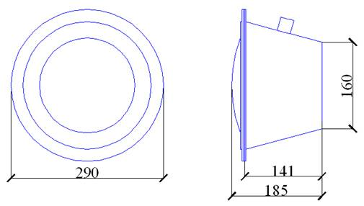

 | Ед.изм. | Длина | Ширина | Высота
Габариты прожектора | мм | 290 | 185 | 290

1.3. Технические характеристики.

Завод изготовитель оставляет за собой право изменения технических характеристик оборудования без уведомления потребителей. Для уточнения технических характеристик оборудования, изучите маркировку, находящуюся на корпусе изделия или сопроводительные документы, находящиеся в упаковке изделия.

Основные технические характеристики прожектора Pahlen (123291) приведены в таблице 1.

Таблица 1
Наименование параметра | Ед.  изм. | Значение параметра
Напряжение | В | ~ 12
Допустимые отклонения напряжения питания от номинального значения | % | ± 3%
Потребляемая мощность | Вт | 25
Ток | А | 3A; 4.2A
Класс изоляции | - | Класс ІІІ
Класс защиты корпуса | - | IPx8
Масса | кг | 2,1
Температура воды, не более | ºС | 40
Температура воды, не менее | ºС | 2
Сечение кабеля | мм2 | 2x1
Угловой размер пучка |  | 170º
Срок службы лампы | ч | 15000

1.4. Состав изделия.
Деталировка прожектора Pahlen (123291) представлена на рисунке 2, в таблице 2 указанны соответствующие наименования деталей.
Рисунок 2

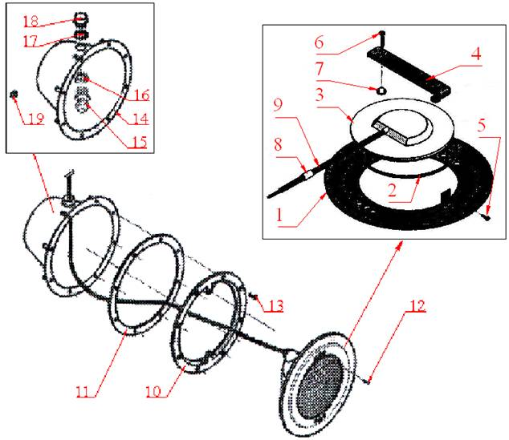

Таблица 2
Поз. | Наименование | Кол-во
1 | Рамка лицевая из нерж. стали прожектора Pahlen 123291 | 1
2 | Прокладка-кольцо резиновая уплотнения рамки лицевой из нерж. стали прожектора  Pahlen 123291 | 1
3 | Лампа (50Вт/12В) подводного прожектора Pahlen 123291 | 1
4 | Скоба-фиксатор лампы прожектора Pahlen 123291 | 1
5 | Винт нерж. ст. М4x16 крепления скобы-фиксатора лампы прожектора Pahlen 123291 | 2
6 | Винт-фиксатор М5 лампы прожектора Pahlen 123291 | 2
7 | Опора винта-фиксатора лампы прожектора Pahlen 123291 | 2
8 | Муфта резиновая уплотнения кабеля прожектора Pahlen 123291 | 1
9 | Кабель прожектора Pahlen 123291 | 3,8м
10 | Фланец-кольцо прожектора Pahlen 122714 | 1
11 | Прокладка фланца резиновая для прожектора Pahlen 122710 | 1
12 | Винт нерж. ст. М5x20 рамки лицевой из нерж. стали прожектора Pahlen 1227050 | 2
13 | Винт нерж. ст. М6x20 фланца-кольца прожектора Pahlen 122705 | 8
14 | Ниша закладная из нерж. стали прожектора Pahlen | 1
15 | Сальник М20x15 для герметизации кабеля прожектора Pahlen 122727 | 1
16 | Гайка (латунь) шестигранная М27 ниши закладной из нерж. стали прожектора  Pahlen 1227152 | 1
17 | Шайба (латунь) д.32 ниши закладной из нерж. стали прожектора Pahlen 1227153 | 1
18 | Ниппель переходной (латунь) 3/4 "-д.15 ниши закладной из нерж. стали прожектора  Pahlen 1227151 | 1
19 | Шайба нерж. ст. д.10,5 + гайка шестигранная М10 для фиксации ниши закладной из нерж. стали прожектора Pahlen к стенке сборного бассейна 19930035 | 4

1.5. Устройство и работа.
Прожектор Pahlen (123291) является подводным осветительным прибором, предназначенным для работы при безопасном сверхнизком напряжении, не имеющем ни внешних, ни внутренних электрических цепей, работающих при другом напряжении.
Источником света прожектора Pahlen (123291) являются светодиоды (LED).
Светодиод - это полупроводниковый прибор, действие которого основано на явлении испускания фотонов, возникающем при рекомбинации носителей разноименных зарядов в области контакта полупроводниковых материалов с разными типами проводимости (так называемый р-n-переход). Основу светодиода составляет искусственный полупроводниковый кристаллик размером 0,3х0,3 мм, в котором реализован p-n-переход. Цвет свечения зависит от материала кристаллика. Так, красные светодиоды, как правило, изготовляют на основе арсенида галлия, зеленые и синие- на галлий-нитридной основе. Усиления свечения добиваются разными способами. В одних случаях в состав кристаллика вводят специальные добавки и присадки, в других - применяют многослойные структуры, что позволяет реализовать в одном кристаллике сразу несколько р-n-переходов, увеличив тем самым яркость его свечения.
В прожекторе Pahlen (123291) предусмотрено 16 (шестнадцать) программ режимов работы. Пользуясь выключателем светильников, можно выбрать одну из ниже перечисленных программ:

1. Бело-лунный  2. Красный  3. Зеленый  4. Синий  5. Сине-зеленый  6. Красно-зеленый  7. Сине-красный  8. Вечернее море | 9. Вечерняя река  10. Ривьера  11. Белый  12. Радуга  13. Цветная река  14. Диско  15. Четыре сезона  16. Вечеринка
Прожектор Pahlen (123291) выполнен из кислотостойкой нержавеющей стали марки AISI 316. Нержавеющая сталь – это хромосодержащий сплав стали. Хром обеспечивает стали «нержавеющие» свойства, улучшает стойкость к коррозии. Сопротивляемость коррозии обеспечивается хромной оксидной пленкой, покрывающей поверхность стали.

1.6. Упаковка.
Покупатель при покупке должен проверить прожектор Pahlen (123291) на наличие дефектов.

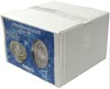
Прожектор Pahlen (123291) поставляется в специальной картонной коробке.

 | Ед.изм. | Длина | Ширина | Высота
Габариты упаковки | мм | 340 | 340 | 220

2. Инструкция по монтажу и запуску изделия.

2.1. Общие указания.
Работы по установке и подключению прожектора Pahlen (123291) должны производиться только квалифицированным, аттестованным и имеющим разрешение на проведение соответствующих видов работ сотрудником предприятия, имеющего Государственную лицензию на проведение соответствующих видов работ, или работником ООО «Марко-Пул».

ЗАПРЕЩАЕТСЯ:
− Устанавливать прожектор Pahlen (123291) на глубине меньше, чем 150 мм от уровня воды;
− Устанавливать прожектор Pahlen (123291) в дно плавательных бассейнов;
− Устанавливать прожектор Pahlen (123291) в горизонтальных плоскостях посадочных мест чаши бассейна;
− При установке прожектора Pahlen (123291) производить замену штатного кабеля;
− Устанавливать прожектор Pahlen (123291) в бассейнах с химически активной средой, разрушающей материалы, из которых изготовлен прожектор;
− Устанавливать прожектор Pahlen (123291) в места, подверженные ударам или вибрациям;
− Устанавливать прожектор Pahlen (123291) в бассейнах с «морской водой»;
− Проводить сварочные работы вблизи прожектора без защитных мероприятий по предотвращению попадания брызг расплавленного металла на поверхность прожектора;
− Производить строительно-отделочные работы вблизи прожектора без защитных мероприятий по предотвращению химически активных и загрязняющих веществ на поверхность прожектора.

2.2. Меры безопасности при монтаже.

При проведении работ по установке и подключению прожектора Pahlen (123291) соблюдайте требования настоящего РЭ, ПРАВИЛ УСТРОЙСТВА ЭЛЕКТРОУСТАНОВОК (ПУЭ), а также, соответствующие НОРМАТИВНЫЕ ПРАВОВЫЕ АКТЫ В ОБЛАСТИ БЕЗОПАСНОСТИ ЖИЗНЕДЕЯТЕЛЬНОСТИ в частности некоторые из них:
ГОСТ 12.1.019-79 ССБТ. Электробезопасность. Общие требования и номенклатура видов защиты.
ГОСТ 12.1.013-78 ССБТ. Строительство. Электробезопасность. Общие требования.
ГОСТ 12.3.032-84 ССБТ. Работы электромонтажные. Общие требования безопасности.
ГОСТ 12.3.019-80 ССБТ. Испытания и измерения электрические. Общие требования безопасности.
ГОСТ 12.1.030-81 ССБТ. Электробезопасность. Защитное заземление и зануление.
РД 153-34.0-03.150-00. Межотраслевые правила по охране труда (правила безопасности) при эксплуатации электроустановок.
ГОСТ 12.3.006-75 ССБТ. Эксплуатация водопроводных и канализационных сооружений и сетей. Общие требования безопасности.
ГОСТ 12.1.005-88 ССБТ. Общие санитарно-гигиенические требования к воздуху рабочей зоны.
ГОСТ 12.3.009-76 ССБТ. Работы погрузочно-разгрузочные. Общие требования безопасности.
СНиП 12-03-01. Безопасность труда в строительстве. Часть I. Общие требования.
СНиП 12-04-02. Безопасность труда в строительстве. Часть 2. Строительное производство.
ГОСТ 12.1.004-91 ССБТ. Пожарная безопасность. Общие требования.
ППБ 01-93. Правила пожарной безопасности в Российской Федерации
ГОСТ Р 22.0.01-94. БЧС. Безопасность в чрезвычайных ситуациях. Основные положения.
ГОСТ Р 22.3.03-94. БЧС. Защита населения. Основные положения.

2.3. Подготовка к монтажу изделия.

Для получения гарантийных обязательств ООО «Марко-Пул» рекомендует перед установкой прожектора Pahlen (123291) выполнить нижеследующие действия:

− В зонах проведения работ по установке оборудования необходимо обеспечить освещение.
− Во избежание повреждения и смещения устанавливаемого оборудования, в чаше бассейна произвести подготовительные, общестроительные работы до установки оборудования.

В случае прокладки кабеля прожектора Pahlen (123291) в техническое помещение, расположенное ниже уровня воды, выполнить нижеследующие действия:

− Для удаления воды из технического помещения в аварийных ситуациях (при нарушении герметичности системы и т.п.) в полу технического помещения должны быть обустроены канализационные трапы или приямок с погружным насосом соответствующей производительности. Для приямка с погружным насосом должна быть предусмотрена съемная крышка, не препятствующая поступлению в приямок воды, подводу к погружному насосу электропитания и отводу от погружного насоса воды в канализацию. Пол в техническом помещении должен иметь уклон 1% в сторону трапов или приямка.

Для подготовки прожектора Pahlen (123291) к монтажу выполните нижеследующие операции:

− Извлеките прожектор Pahlen (123291) из упаковки. Внешним осмотром убедитесь в отсутствии механических повреждений прожектора.
− Если прожектор Pahlen (123291) внесен в помещение после транспортирования при отрицательных температурах, необходимо перед включением выдержать его при комнатной температуре в течение не менее 24-х часов.
− При доставке прожектора Pahlen (123291) к месту монтажа следите за чистотой разъемных соединений.

2.4. Монтаж и демонтаж.

На рис. 3-11 изображены варианты установки и подключения прожектора Pahlen (123291)

Изготовьте необходимые ниши и штрабы в чаше бассейна для установки прожектора (см. рис.3-8).

Рисунок 3 (Установка в переливной бассейн)
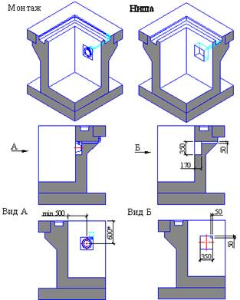
*-Размер уточнить у специалиста ООО ”Маркопул”
Рисунок 4 (Установка в скиммерный бассейн)

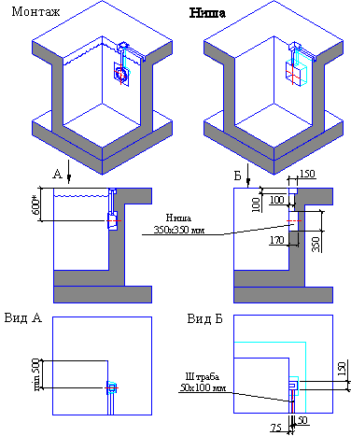
*-Размер уточнить у специалиста ООО ”Маркопул”

Установите, в заранее определенном месте, бытовой настенный выключатель и проложите кабель сечением не менее 2x1,0 мм2 от настенного выключателя до тех. помещения к месту расположения трансформатора.

Рисунок 5 (Установка в переливной бассейн) Рисунок 6 (Установка в переливной бассейн)

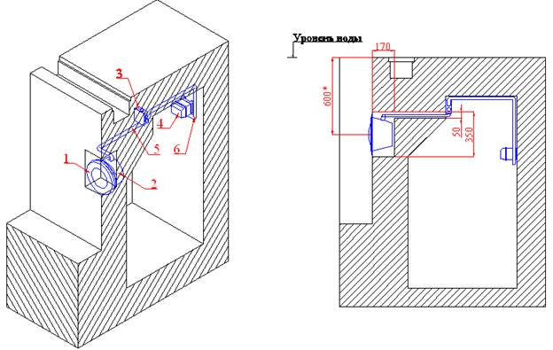
*-Размер уточнить у специалиста ООО ”Маркопул”
Таблица 3
Поз. | Наименование | Кол-во | Ед.изм.
1 | Рамка лицевая из нерж. стали прожектора | 1 | шт.
2 | Ниша закладная из нерж. стали прожектора | 1 | шт.
3 | Коробка монтажная IP55 квадратн.100х100х50 на винтах с сальниками 00816 | 1 | шт.
4 | Трансформатор 300Вт/12В | 1 | шт.
5 | Шланг гофрированный 3/4" с подсоединением к прожектору  (продается дополнительно) | 0,9 | м
6 | Труба ЭП гофрированная д. 25 | ** | м
**-Количество уточняется согласно местным условиям монтажа

Рисунок 7 (Установка в скиммерный бассейн) Рисунок 8 (Установка в скиммерный бассейн)

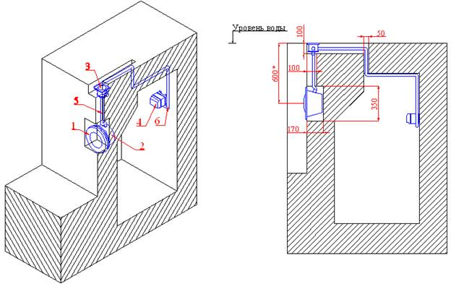
*-Размер уточнить у специалиста ООО ”Маркопул”

Таблица 4
Поз. | Наименование | Кол-во | Ед.изм.
1 | Рамка лицевая из нерж. стали прожектора | 1 | шт.
2 | Ниша закладная из нерж. стали прожектора | 1 | шт.
3 | Коробка монтажная IP55 квадратн.100х100х50 на винтах с сальниками 00816 | 1 | шт.
4 | Трансформатор 300Вт/12В | 1 | шт.
5 | Шланг гофрированный 3/4" с подсоединением к прожектору  (продается дополнительно) | 0,9 | м
6 | Труба ЭП гофрированная д. 25 | ** | м
**-Количество уточняется согласно местным условиям монтажа

Монтаж прожектора Pahlen (123291) выполнять в соответствии со схемами, изображенными на рис. 3-11 в следующем порядке:
− Отсоедините рамку лицевую прожектора от фланца-кольца прожектора
− Снимите фланец-кольцо прожектора и прокладку фланца резиновую с прожектора;
− Отсоедините лампу от рамки лицевой прожектора;

При отсоединении кабеля от контактов лампы, не повредите уплотнение контактов в стеклянной колбе (надежно фиксируйте контакты при отвинчивании, завинчивании винтов контактов).

− Нишу закладную прожектора и шланг гофрированный используйте для последующих этапов монтажа, а остальные составляющие прожектора Pahlen (123291) бережно упакуйте.
− Подготовьте влагостойкую фанеру достаточной толщины. Выпилите в ней отверстие Ø 240 мм. (см. рис.9).Просверлите в ней отверстия Ø6 мм (4 шт.)
Рисунок 9
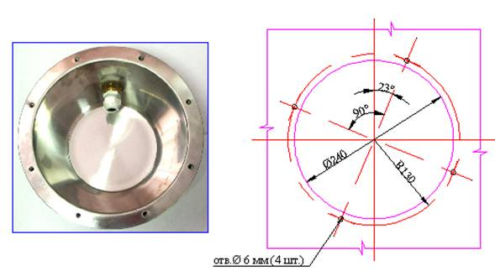
Ниша закладная прожектора Фанера

− Смонтируйте шланг гофрированный с нишей закладной прожектора, предварительно уплотнив резьбовое соединение при помощи фум. ленты.
− Соедините фанеру с нишей закладной прожектора с помощью винтов М6x20 (4 шт.)
− Сделайте разметку осей симметрии на фанере и на бетоне бассейна, относительно центра ниши бассейна.
− Установите узел закладной в нишу бассейна. При установке убедитесь, что оси фанеры совпадают с осями на бетоне бассейна.
− Закрепите фанеру со стороны внутреннего борта бассейна.

− Нишу закладную прожектора, со стороны внутреннего борта бассейна, необходимо защитить от загрязнений.
− Не повредите резьбовые соединения на нише закладной прожектора (не прилагайте чрезмерных усилий при закручивании винтов).

Рисунок 10

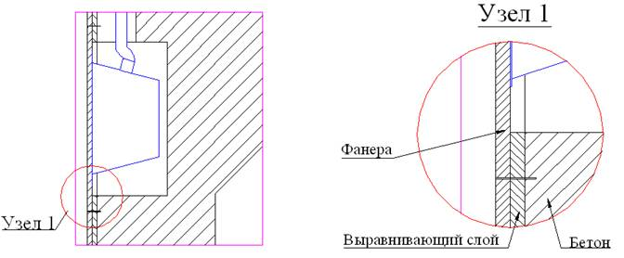

Рисунок 11

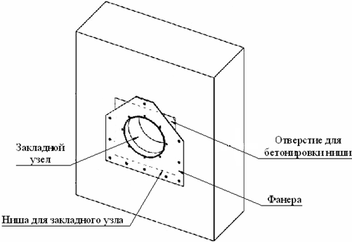

Далее выполните монтаж короба распаячного в соответствии со схемами, изображенными на рис. 12-13 в следующем порядке:

Рисунок 12
Установка короба распаячного Kripsol СХ.С

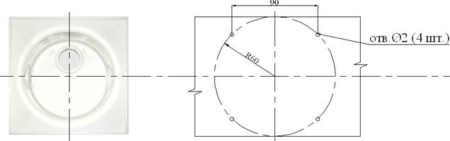
Закладной узел Фанера

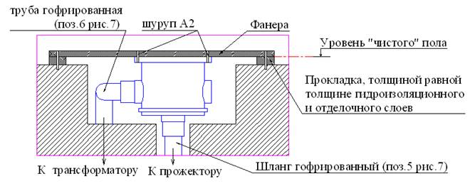

− Отсоедините съемную крышку короба распаячного Kripsol СХ.С и бережно упакуйте её;
− Подготовьте влагостойкую фанеру достаточной толщины, сделав на ней необходимую разметку (см.рис.12);
− Подготовьте прокладки, толщиной равной толщине гидроизоляционного и отделочного слоев, для фиксирования положения короба распаячного (см. рис.12);
− Соедините фанеру и прокладки между собой;
− Смонтируйте шланг гофрированный и трубу гофрированную с коробом распаячным, предварительно уплотнив резьбовые соединения фум. лентой. Произведите укладку трубы гофрированной от короба распаячного к трансформатору. Протяните кабель от короба распаячного к трансформатору, в трубе гофрированной;
− Соедините фанеру с коробом распаячным (см. рис.12) при помощи шурупов А2 (4 шт.);
− Закрепите фанеру горизонтально на борту бассейна (см. рис.12);
− Подробное описание «короба распаячного Kripsol СХ.С» смотрите в Руководстве по эксплуатации «короба распаячного Kripsol СХ.С».

Рисунок 13
Установка короба распаячного из нерж. стали Pahlen (12310)

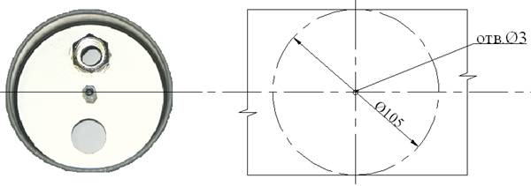
Закладной узел Фанера

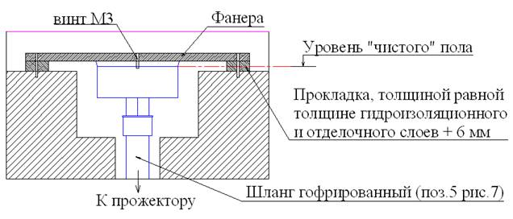

− Отсоедините съемную крышку короба распаячного из нерж. стали Pahlen (12310) и бережно упакуйте её;
− Подготовьте влагостойкую фанеру достаточной толщины, сделав на ней необходимую разметку (см.рис.13);
− Подготовьте прокладки, толщиной равной толщине гидроизоляционного и отделочного слоев, для фиксирования положения короба распаячного (см. рис.13);
− Соедините фанеру и прокладки между собой;
− Смонтируйте шланг гофрированный и трубу гофрированную с коробом распаячным, предварительно уплотнив резьбовые соединения фум. лентой. Произведите укладку трубы гофрированной от короба распаячного к трансформатору. Протяните кабель от короба распаячного к трансформатору, в трубе гофрированной;
− Соедините фанеру с коробом распаячным (см. рис.13) при помощи винта М3 (1 шт.);

Не повредите стойку центральную короба распаячного из нерж. стали Pahlen (12310) при соединении фанеры с коробом распаячным (не прилагайте чремерных усилий при закручивании винта).

− Закрепите фанеру горизонтально на борту бассейна (см. рис.13);
− Подробное описание «короба распаячного из нерж. стали Pahlen (12310)» смотрите в Руководстве по эксплуатации «короба распаячного из нерж. стали Pahlen (12310)».
− Произведите бетонирование ниш и штраб;

ЗАПРЕЩАЕТСЯ:
− В процессе бетонирования повреждать трубопроводы и закладные детали, а так же смещать их относительно установочных размеров.

− Установите трансформатор в техническом помещении руководствуясь требованиями ПУЭ;

Выбирая место для установки трансформатора, учитывайте, что общая длина кабеля с сечением 2x1,0 мм2 от лампы прожектора до трансформатора не должна превышать 40 метров.

− Вывинтите крепежные изделия, соединяющие фанеру и закладные узлы;
− Демонтируйте фанеру;
− Выполните гидроизоляционные и отделочные работы чаши;
− Произведите монтаж фланца-кольца прожектора с прокладкой резиновой и ниши закладной прожектора при помощи винтов
− Произведите уплотнение выходного отверстия ниши закладной прожектора, посредством затягивания сальника
− Произведите монтаж лампы и рамки лицевой при помощи скобы-фиксатора

− При монтаже лампы и рамки лицевой, следите за положением прокладки-кольца резиновой уплотнения рамки лицевой прожектора
− При монтаже прожектора необходимо обеспечить горизонтальность рифления стекла лампы.

ЗАПРЕЩАЕТСЯ:
− Подвергать механическим воздействиям лампу прожектора при монтаже крышки контактов лампы и рамки лицевой.

− Скрутите и уложите остаток кабеля в нишу закладную прожектора;
− Соедините рамку лицевую и фланец-кольцо прожектора при помощи винтов
− В коробе распаячном соедините кабель от лампы прожектора с кабелем от трансформатора при помощи колодки клемной 4 мм;
− Установите крышку на корпус короба распаячного и закрепите её при помощи винта М3 (для короба распаячного из нерж. стали Pahlen (12310)) или посредством нажатия на крышку до перемещения её в штатное положение (для короба распаячного Kripsol СХ.С);
− Подсоедините трансформатор к системе электроснабжения, как показано на электрической схеме 1.

При подсоединении прожектора к трансформатору используйте провод сечением не менее
2x1 мм2.
Электрическая схема 1 Таблица условных обозначений для эл.схемы 1
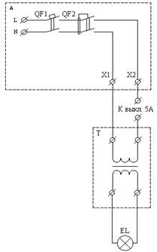

Поз | Наименование
А | Щит распределительный
QF1 | Выключатель автоматический 2-х пол.
QF2 | Устройство защитного отключения 2-х пол.
Т | Трансформатор 300Вт/12В
EL | Прожектор Pahlen (123291)

* Подробное описание «Трансформатора 300Вт/12В» смотрите в Руководстве по эксплуатации «Трансформатора 300Вт/12В».

Демонтаж прожектора Pahlen (123291) выполнять в следующем порядке:
− Отключите питание трансформатора;
− Опорожните бассейн;
− Открутите рамку лицевую прожектора от фланца-кольца прожектора
− Извлеките лампу с рамкой лицевой из ниши закладной прожектора;
− Отсоедините лампу от рамки лицевой прожектора;
− Обеспечьте защиту ниши закладной прожектора и короба распаячного от попадания влаги, загрязнений и посторонних предметов;
− Демонтированные детали бережно упакуйте.

2.5. Наладка, стыковка и испытания.
Перед включением прожектора Pahlen (123291) выполните следующие операции:
− Проверьте надежность соединения кабеля с контактами трансформатора;
− Заполните бассейн водой;
− Убедитесь, что уровень воды соответствует необходимому уровню воды;
− Убедитесь в герметичности резьбовых и фланцевого соединений;
− Проверьте параметры питающей электросети;
− Устраните выявленные неисправности, если они обнаружены;

ЗАПРЕЩАЕТСЯ:
Включать прожектор Pahlen (123291), если любая из вышеперечисленных операций не выполнена или результаты выполнения любой из вышеперечисленных операций дали отрицательный результат.

2.6. Запуск.
− Убедитесь в герметичности резьбовых и фланцевого соединений;
− Включите прожектор, с помощью выключателя настенного;
− Убедитесь, что прожектор излучает свет;
− Выключите прожектор с помощью выключателя настенного.

ЗАПРЕЩАЕТСЯ:
Эксплуатировать прожектор Pahlen (123291), если любая из вышеперечисленных операций не выполнена или результаты выполнения любой из вышеперечисленных операций дали отрицательный результат.

3. Использование по назначению.

3.1. Эксплуатационные ограничения.

К эксплуатации прожектора Pahlen (123291) допускается только квалифицированный персонал, т.е. специально подготовленные лица, прошедшие проверку знаний в объеме, обязательном для данной работы и имеющие квалификационную группу по технике безопасности, предусмотренную «Правилами техники безопасности при эксплуатации электроустановок», а также изучившие настоящее РЭ.

Эксплуатация прожектора Pahlen (123291) допускается только после успешного выполнения операций указанных в п. 2.5 и 2.6 настоящего РЭ.

Осторожно!
Все работы по осмотру, подключению и обслуживанию прожектора Pahlen (123291) осуществляются только при отключенном питающем напряжении трансформатора и тех механизмов, с которыми он может быть соединен электрически.

ЗАПРЕЩАЕТСЯ:
− Эксплуатация прожектора Pahlen (123291) при недостаточном уровне воды в бассейне (необходимый уровень воды - 150 мм выше центра прожектора);
− Включение прожектора Pahlen (123291) в опорожненном бассейне;
− Эксплуатация прожектора Pahlen (123291) в опорожненном бассейне;
− Эксплуатация прожектора Pahlen (123291) с не затянутым или перетянутым сальником для герметизации кабеля прожектора;
− Эксплуатация прожектора Pahlen (123291) при параметрах питающего напряжения, не соответствующих п.1.3. настоящего РЭ;
− Эксплуатация прожектора Pahlen (123291) при температуре воды, не соответствующей п.1.3. настоящего РЭ;
− Эксплуатация прожектора Pahlen (123291) при параметрах воды бассейна не соответствующих ГОСТ Р. 51232-98 Вода питьевая и СанПиН 2.1.4.559-96 Питьевая вода;
− Эксплуатация прожектора Pahlen (123291) при наличии деформаций деталей корпуса, приводящих к их соприкосновению с токоведущими частями, появлении дыма или запаха, характерного для горящей изоляции;
− Эксплуатация прожектора Pahlen (123291) при подключении к электросети без УЗО (Устройства защитного отключения);
− Эксплуатация прожектора Pahlen (123291) при появлении из трансформатора дыма или запаха, характерного для перегретой изоляции;
− Включать прожектор Pahlen (123291) при снятой крышке короба распаячного или при отсутствии любой составляющей прожектора, детали;
− Соприкасаться частями тела с включенной лампой прожектора Pahlen (123291);
− Подвергать механическим воздействиям прожектор Pahlen (123291);
− Производить замену лампы прожектора Pahlen (123291) , при включенном питающем напряжении;
− Производить замену лампы прожектора Pahlen (123291) в воде бассейна;
− Эксплуатация прожектора Pahlen (123291) в местах добавления химических реагентов в ванну;
− Эксплуатация прожектора Pahlen (123291) в бассейнах с «морской водой».

3.2. Подготовка изделия к использованию.
Прожектор Pahlen (123291) устанавливается в борт плавательного бассейна.
Извлеките прожектор Pahlen (123291) из упаковки, внешним осмотром убедитесь в отсутствии механических повреждений.
Если прожектор Pahlen (123291) внесен в помещение после транспортирования при отрицательных температурах, необходимо перед включением выдержать его при комнатной температуре в течение не менее 24-х часов. При доставке прожектора к месту монтажа следите за чистотой разъемных соединений.
Подробное описание необходимых действий по установке и запуску прожектора Pahlen (123291) смотрите в п.2 настоящего РЭ.

3.3. Использование изделия.
В процессе эксплуатации необходимо следить за исправным состоянием входящих в состав прожектора Pahlen (123291) изделий, герметичностью узлов и уплотнений, проводить Техническое обслуживание прожектора Pahlen (123291).
Использовать прожектор Pahlen (123291) необходимо согласно настоящему РЭ.

В таблице 4 приведены возможные неисправности прожектора Pahlen (123291) и методы их устранения.

Таблица 4
Неисправность | Причина | Устранение
Лампа прожектора не светит. | Отсутствие напряжения в электрической сети или параметры напряжения не соответствуют п.1.3. настоящего РЭ. | Обеспечьте подачу напряжения. Установите стабилизатор напряжения.
 | Сработало защитное устройство (УЗО, автоматический выключатель) в распределительном щите. | Установите причину срабатывания защитных устройств После устранения неисправности, включите соответствующий элемент в Эл. щите.
 | Поврежден питающий кабель или кабель низкого напряжения. | Проверьте целостность кабелей. Устраните повреждение.
 | Поврежден трансформатор. | Проверьте надежность контактов и целостность обмоток трансформатора, при необходимости замените трансформатор.
 | Не соответствует длина и/или сечение кабеля низкого напряжения. | Проверьте правильность подсоединения кабеля от прожектора к трансформатору.
 | Перегорела лампа прожектора. | Замените лампу прожектора.
Лампа прожектора излучает тусклый свет | Мутная вода. | Очистите или замените воду.
 | Не соответствует длина кабеля или его сечение. | Проверьте правильность подсоединения кабеля от прожектора к трансформатору.
 | Загрязнение лампы прожектора. | Удалите загрязнение с лампы прожектора.
 | Неправильное подключение прожектора к трансформатору. | Проверьте правильность подключения прожектора к трансформатору.
В местах соединения кабеля происходит чрезмерный нагрев. | Плохой контакт в соединениях. | Подтяните винты клеммных соединений, при необходимости зачистите подгоревшие контакты.

3.4. Меры безопасности при эксплуатации изделия.
При эксплуатации и техническом обслуживании прожектора Pahlen (123291) необходимо соблюдать требования ГОСТ 12.3.019-80, "ПЭЭП", "Межотраслевых правил по охране труда (правил безопасности) при эксплуатации электроустановок".

Осторожно!
Все работы по осмотру, подключению, эксплуатации и обслуживанию прожектора Pahlen (123291) осуществляются только при отключенном питающем напряжении самого прожектора и тех механизмов, с которыми он может быть соединен электрически.

3.5. Действия в экстремальных условиях.
В случае возникновения пожара на изделии необходимо отключить электропитание, вызвать пожарную службу, принять самостоятельные действия по пожаротушению при необходимости произвести эвакуацию людей из пожароопасной зоны..
В случае отказа элементов изделия, способных привести к возникновению опасных аварийных ситуаций необходимо отключить электропитание, произвести диагностику всех деталей изделия, заменить неисправные детали на новые.

4. Техническое обслуживание.

4.1. Общие указания.
К техническому обслуживанию прожектора Pahlen (123291) допускается только квалифицированный персонал, т.е. специально подготовленные лица, прошедшие проверку знаний в объеме, обязательном для данной работы и имеющие квалификационную группу по технике безопасности, предусмотренную Правилами техники безопасности при эксплуатации электроустановок, а также изучившие настоящее РЭ.
В гарантийный период эксплуатации прожектора Pahlen (123291) необходимо;
− очищать прожектор от загрязнений;
− контролировать техническое состояние прожектора;
− проверять электрические контакты;
− контролировать герметичность резьбовых соединений;
В период гарантийного обслуживания в случае возникновения неисправностей обращайтесь в сервисный центр ООО «Марко-Пул».

4.2. Меры безопасности при техническом обслуживании.
При техническом обслуживании (далее ТО) соблюдайте меры безопасности указанные в п. 2.2. п. 3.4. настоящего РЭ.

4.3. Порядок технического обслуживания.

Осторожно!
Все работы по осмотру, подключению, эксплуатации и обслуживанию прожектора Pahlen (123291) осуществляются только при отключенном питающем напряжении самого прожектора и тех механизмов, с которыми он может быть соединен электрически.

Необходимые действия по демонтажу и монтажу описаны в п. 2.4. настоящего РЭ.
Загрязняющие вещества и отложения на поверхности прожектора могут привести к коррозии «нержавеющей стали». С целью продления эксплуатационного срока службы, рекомендуется периодически очищать лицевую поверхность прожектора (т.е. рамку лицевую из нерж. стали) от загрязнений. Очистка должна проводиться специальными реагентами или растворами, предназначенными для очистки изделий, изготовленных из нержавеющей стали, с применением нейлоновых щеток. После этого изделие следует тщательно ополоснуть чистой водой. Перед последующей эксплуатацией прожектора необходимо выдержать рамку лицевую 30 мин., с целью образования на поверхности рамки лицевой хромной оксидной пленки.

4.4. Проверка работоспособности изделия.
Перед включением прожектора Pahlen (123291) выполните действия указанные в п. 2.5. настоящего РЭ (проверку осуществлять только в рабочих условиях).

4.5. Консервация расконсервация.
В случае если параметры воды в бассейне, где установлен прожектор Pahlen (123291) не совпадают с параметрами указанными в п. 1.2. настоящего РЭ (или по необходимости) проведите консервацию прожектора. Для этого:
− Демонтируйте прожектор согласно п. 2.4. настоящего РЭ;
− Поместите прожектор в упаковку.

5. Текущий ремонт.

5.1. Общие указания.
В случае перегорания лампы прожектора, необходимо произвести замену лампы.
Запас кабеля, находящийся в нише закладной прожектора, позволяет произвести замену лампы без понижения уровня воды в бассейне, подняв лампу на борт бассейна.
Для замены лампы прожектора необходимо выполнить следующие операции:
− Отключите электропитание прожектора;
− Открутите рамку лицевую прожектора от фланца-кольца прожектора
− Извлеките лампу с рамкой лицевой из ниши закладной прожектора;
− Отсоедините лампу от рамки лицевой прожектора;
− Отсоедините кабель лампы прожектора в распаечном коробе;
− Замените лампу.

ЗАПРЕЩАЕТСЯ:
− Подвергать механическим воздействиям лампу прожектора при монтаже крышки контактов лампы и рамки лицевой.

− Скрутите и уложите остаток кабеля в нишу закладную прожектора;
− Установите собранный узел в нишу закладную прожектора и зафиксируйте его, с помощью винтов.
− Включите электропитание прожектора.

В ходе выполнения ремонтных работ, применяйте только запасные части, приобретенные в ООО «Марко-Пул».

5.2. Меры безопасности.
При текущем ремонте соблюдайте меры безопасности указанные в п. 2.2. п. 3.4. настоящего РЭ.

6. Хранение.
Прожектор Pahlen (123291) должен храниться в упаковке в закрытых складских помещениях при температуре окружающего воздуха от +10 ºС до +35 ºС. Влажность окружающего воздуха, не более 60%.

ЗАПРЕЩАЕТСЯ:
Хранить прожектор Pahlen (123291) в помещениях со взрывоопасной или химически активной средой, разрушающей «нержавеющую сталь», пластик и изоляцию .

7. Транспортирование.
Транспортирование прожектора Pahlen (123291) должно производиться наземным или иным транспортом в амортизированной таре, при условии защиты от атмосферных осадков и внешних воздействий.
Транспортирование на самолетах должно производиться в отапливаемых герметичных отсеках.

8. Утилизация.
Прожектор Pahlen (123291) не содержит в своём составе материалов, при утилизации которых необходимы специальные меры безопасности.
Прожектор Pahlen (123291) является изделием, содержащим радиоэлектронные компоненты, и подлежит способам утилизации, которые применяются для изделий подобного типа.

9. Свидетельство о продаже.

Прожектор Pahlen (123291) заводской номер__________________________

продан ___________________________________________________________

Дата продажи «__________» ____________________________ 20________ г

10. Гарантийный талон.

Гарантийный талон на товар приобретённый по Накладной № _______________________________________

от «________» ________________ 20 ______г

Гарантийный талон действителен только при представлении оригинала Накладной.
1. ПРОДАВЕЦ предоставляет ПОКУПАТЕЛЮ гарантию на приобретенный товар, а именно: в течение срока гарантии обязуется безвозмездно устранять недостатки товара, возникшие по вине изготовителя или ПРОДАВЦА, в том числе, осуществлять ремонт или бесплатную замену (в случае невозможности ремонта) неисправных агрегатов, узлов и деталей товара.
2. Срок гарантии составляет 12 (двенадцать) месяцев с даты приёмки товара ПОКУПАТЕЛЕМ.
3. Гарантийное обслуживание товара осуществляется по адресу: 117461, Москва, Балаклавский пр-т, д.52, корп. 2, тел. 788-09-08, факс. 122-25-22.
4. Срок устранения недостатков товара, а также срок замены неисправного товара устанавливается ПРОДАВЦОМ самостоятельно в зависимости от сложности работ и срока поставки товара и не может превышать 30 (тридцати) рабочих дней с даты приёмки ПРОДАВЦОМ товара для выполнения соответствующих работ. В отдельных случаях, вызванных производственной необходимостью, указанный срок может быть увеличен до 90 (девяносто) рабочих дней. ПРОДАВЕЦ предварительно уведомляет ПОКУПАТЕЛЯ об ориентировочном сроке ремонта или замены товара.
5. Срок устранения недостатков и (или) замены неисправного товара исчисляется с момента передачи товара ПРОДАВЦУ для ремонта или замены, а в случае выезда представителя ПРОДАВЦА для диагностики и осуществлении ремонта в месте нахождения товара - с даты первого выезда.
6. Гарантийное обслуживание товара производится только при предъявлении оригинала настоящего Гарантийного талона с печатью ПРОДАВЦА, а также оригинала накладной, содержащей перечень приобретённого товара и подтверждающей его приёмку ПОКУПАТЕЛЕМ. При отсутствии документов, подтверждающих покупку товаров у ПРОДАВЦА, а также дату покупки, устранение недостатков товара производится за счёт ПОКУПАТЕЛЯ в порядке и по расценкам, действующим у ПРОДАВЦА на момент обращения ПОКУПАТЕЛЯ.
7. Гарантийные обязательства не распространяются на детали, подвергающиеся износу, зависящему от интенсивности и условий эксплуатации ПОКУПАТЕЛЕМ.
8. ПРОДАВЕЦ вправе прекратить действие настоящей гарантии досрочно в следующих случаях:
8.1. Нарушения правил эксплуатации товара, описанных в инструкциях по эксплуатации товара.
8.2. Монтаж, наладка, ремонт, внесение в конструкцию товара изменений осуществлялись лицом, не имеющим необходимых разрешений на проведение таких работ.
8.3. Возникновение недостатков вызвано причинами, не зависящими от изготовителя и ПРОДАВЦА товара повреждение товара при его перевозке и хранении, неисправность инженерных коммуникаций или конструктивных недостатков объекта; воздействия внешних факторов; природных и экологических явлений: промышленных выбросов, смолистых осадков деревьев; действий третьих лиц, обстоятельств форс-мажора и пр.
9. ПРОДАВЕЦ вправе отказать в безвозмездном устранении выявленных недостатков товара в течение срока гарантии в следующих случаях:
9.1. Недостатки возникли вследствие какой-либо из причин, указанных в п.8 настоящего Гарантийного талона, при условии, что ПРОДАВЦОМ не принято решение о прекращении действия гарантии в результате указанных обстоятельств.
9.2. ПОКУПАТЕЛЕМ не приняты разумные и своевременные меры по предотвращению (развитию) неисправностей.
10. Устранение недостатков при досрочном прекращении гарантии на основании п. 8 или при отказе в безвозмездном устранении недостатков на основании п. 9 настоящего Гарантийного талона, производится за счёт ПОКУПАТЕЛЯ. Выполнение работ в таком случае производится в порядке и по ценам, установленным ПРОДАВЦОМ на момент обращения ПОКУПАТЕЛЯ.
11. При выявлении недостатков товаров в течение срока гарантии ПОКУПАТЕЛЬ оформляет Претензию в письменной форме и направляет её ПРОДАВЦУ по факсу. В Претензии должны быть указаны: дата составления, Ф.И.О. заявителя, номер и дата документа, подтверждающего покупку товара у ПРОДАВЦА, наименование товара, его количество, описание неисправностей, требования ПОКУПАТЕЛЯ и обоснование требований. В случае выезда специалиста ПРОДАВЦА к ПОКУПАТЕЛЮ, Претензия должна быть полностью подготовлена к моменту приезда представителя ПОКУПАТЕЛЯ. Экземпляр Претензии передаётся представителю ПРОДАВЦА для рассмотрения. В случае доставки товара для устранения недостатков ПРОДАВЦУ, ПОКУПАТЕЛЬ передаёт экземпляр Претензии при передаче товара.
12. Устранение недостатков товара производится в месте нахождения ПРОДАВЦА. В случае невозможности доставки товара ПРОДАВЦУ для осуществления ремонта допускается выезд специалиста ПРОДАВЦА в согласованный день и время к ПОКУПАТЕЛЮ для осуществления диагностики и демонтажа товара для его дальнейшего ремонта.
13. ПОКУПАТЕЛЬ передаёт товар ПРОДАВЦУ для его замены или ремонта в оригинальной упаковке. Передача товара ПРОДАВЦУ подтвержается составлением Приёмо-сдаточного Акта.
14. ПРОДАВЕЦ самостоятельно определяет причины возникновения недостатков товара, и порядок их устранения, для чего проводит экспертизу товара. По результатам экспертизы уполномоченные лица ПРОДАВЦА составляют Акт проверки эксплуатации, в котором указываются основания для отказа в гарантийном ремонте (в случае отказа).
15. При возникновении споров, связанных с причинами возникновения недостатков товара, Стороны вправе провести экспертизу товара с привлечением уполномоченных лиц в порядке, установленном действующим законодательством. Экспертиза должна проводиться с участием представителей обеих Сторон.
16. Работы, выполненные в соответствии с настоящим Гарантийным талоном, оформляются Актом ремонтных работ. Гарантийный срок выполнения работ составляет 14 (четырнадцать) календарных дней с момента окончания работ. Гарантийный срок на установленные запасные части составляет 90 (девяносто) календарных дней с момента окончания работ.
17. Послегарантийный ремонт осуществляется за счёт ПОКУПАТЕЛЯ в порядке и на условиях, установленных ПРОДАВЦОМ.
18. ПОКУПАТЕЛЬ оплачивает выезд сотрудника ПРОДАВЦА для определения причин возникновения недостатков товара и проведения гарантийного ремонта в размере, установленном ПРОДАВЦОМ на момент выезда, если будет установлено, что за выявленные недостатки ПРОДАВЕЦ не отвечает.
19. ПОКУПАТЕЛЬ оплачивает экспертизу товара при выявлении по результатам экспертизы отсутствия вины ПРОДАВЦА и (или) производителя товара в возникновении недостатков товара и отказе в таком случае от платного ремонта товара ПРОДАВЦОМ.

